中国铁矿石价格指数（CIOPI）
中国钢铁工业协会 2019年8月26日印发

一、进口铁矿石价格（OPI）
8月26日，直接进口铁矿石62%品位干基粉矿到岸价格为84.34美元/吨（即1.3603美元/吨度），环比每吨下降1.50美元，降幅为1.75%，当月平均价格为92.21美元/吨。
8月26日，现货贸易进口铁矿石62%品位干基粉矿人民币含税价格为761.11
元/吨，环比每吨下降12.82元，降幅为1.66%，当月平均价格为818.11元/吨。
8月26日，直接进口铁矿石58%品位干基粉矿到岸价格为75.11美元/吨（即1.2950美元/吨度），环比每吨下降1.21美元，降幅为1.59%，当月平均价格为83.00元/吨。
8月26日，现货贸易进口铁矿石58%品位干基粉矿人民币含税价格为703.28元/吨，环比每吨下降10.22元，降幅为1.43%，当月平均价格为759.17元/吨。
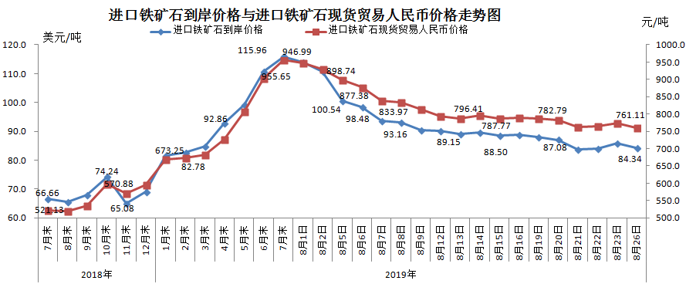
二、国产铁矿石价格
8月26日，国产铁矿石62%品位干基铁精矿含税价格为729.97元/吨，环比每吨下降1.97元，降幅为0.27%；比进口铁矿石低31.14元/吨，降幅为4.09%；当月平均价格为766.44元/吨，比进口铁矿石低51.67元/吨，降幅为6.32%。
8月26日，国产铁矿石65%品位干基铁精矿含税价格为814.02元/吨，环比每吨下降2.27元，降幅为0.28%；当月平均价格为855.61元/吨。
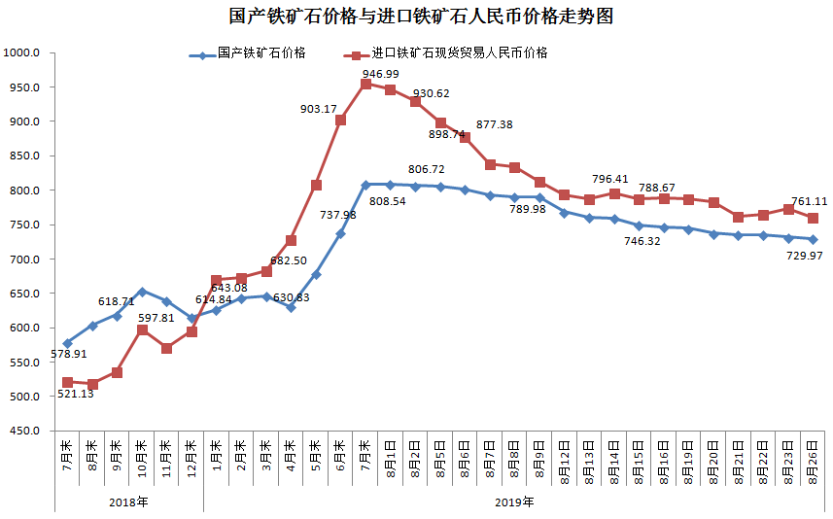三、中国铁矿石价格指数（CIOPI）
8月26日，中国铁矿石价格指数（CIOPI）315.38点，环比下降4.81点，降幅为1.50%。其中：国产铁矿石价格指数为331.91点，环比下降0.89点，降幅为0.27%；进口铁矿石价格指数为312.25点，环比下降5.55点，降幅为1.75%。
